W dowolnym programie dla sterownika PLC. Numer w grupie to numer zadania.
Układy można upraszczać.
Narysuj za pomocą języka drabinkowego, zasymuluj, napisz tablice prawdy.

- segment „a” układu 7447
- sumator jedno bitowy
- segment „b” układu 7447
- dekoder NKB na „1 z N” (2bity - 4 wyjścia aktywne „0”)
- segment „c” układu 7447

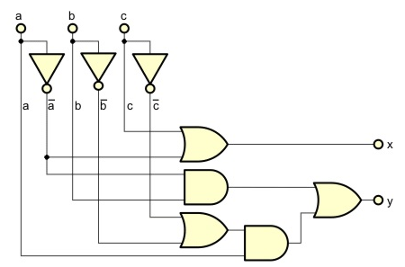

- segment „d” układu 7447

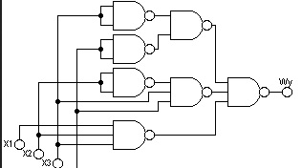

- segment „e” układu 7447
- segment „f” układu 7447
- segment „g” układu 7447
- układ odejmujący jedno bitowy

